Informace pro zájemce a účastníky mini rekondičního pobytu pro zrakově postižené
Rožnov pod Radhoštěm
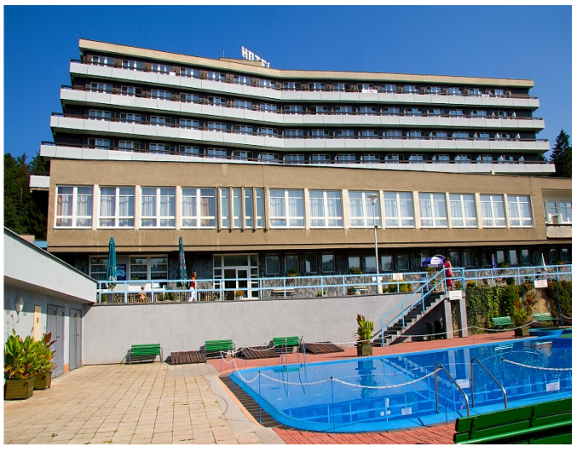
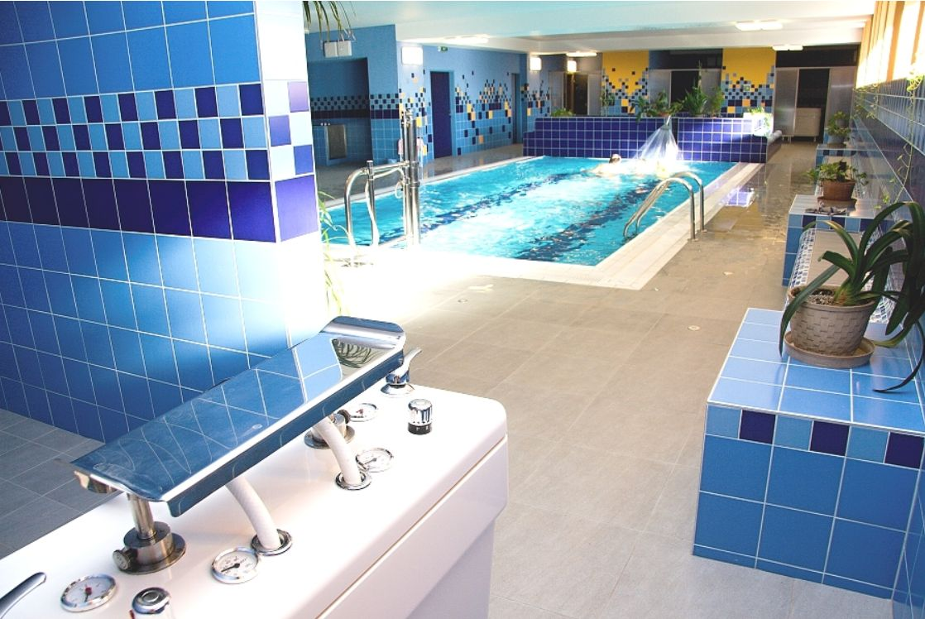

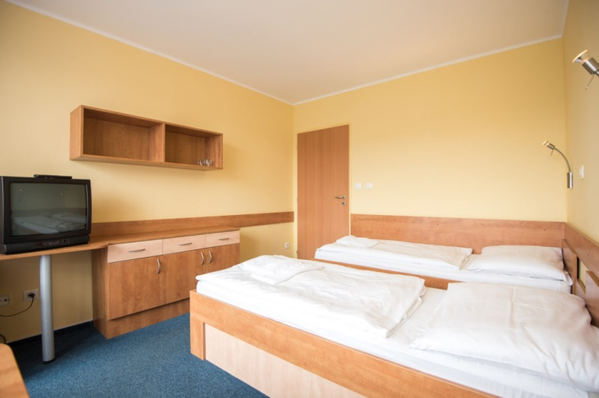

v termínu 26. – 29. listopadu 2016 (sobota - úterý)
začínáme večeří a končíme snídaní
SONS – Sjednocená organizace nevidomých a slabozrakých ČR, z. s.
Oblastní odbočka,
Sokolovská 617/9, 741 01Nový Jičín
Odpovědná osoba Bc. Martin Hyvnar
(tel.: 776 488 164, email:novyjicin-odbocka@sons.cz)
Číslo účtu: 212092074/0300, ČSOB, a.s.
Provozní hodiny střediska:
pondělí: 8:00-12:00 a 12:30-16:30,
středa: 8:00-12:00 a 12:30-16:00 (jinak po domluvě)

MÍSTO POBYTU:

V současnosti je Rožnov proslaven především Valašským muzeem v přírodě, které je tvořeno souborem dřevěných lidových staveb přenesených z valašského regionu do prostředí městského parku (Dřevěné městečko) a na přilehlou stráň (Valašská dědina a Mlýnská dolina). Dvě posledně jmenované části tvoří živé muzeum. Technické vodní stavby, mlýn, pila a hamr jsou v provozu, na políčkách Valašské dědiny se pěstují tradiční plodiny, obyvatelé chovají drůbež a dobytek. V prostorách Valašského muzea se každoročně konají vystoupení národopisných souborů v rámci celoročního folklorního festivalu „Valašský rok“, sestávajícího z 60 programových akcí. Svou polohou je Rožnov přímo předurčen pro rekreaci a sport.

Hotel je vybaven veškerou technikou a odpovídajícími sály pro pořádání sympózií, školení, porad a konferencí – viz kongresové centrum. Areál hotelu nabízí možnost sportovního vyžití ve Fitcentru, tenisových kurtech, vnitřním a venkovním bazénu, kuželně, minigolfu a dětském hřišti. Hotel je rovněž kompletně vybaven pro poskytování rehabilitačních služeb.

CeNa pobytu:
Cena pobytu: 1.600 Kč. (pro členy SONS)
Cena pobytu: 1.936 Kč. (navýšeno o DPH 21%)
Cena zahrnuje: dopravu mikrobusem, ubytování ve dvoulůžkových pokojích vyšší kategorie vč. stravování formou polopenze (snídaně formou bufetu, večere výběrem ze tří menu), úrazové pojištění, rekreační poplatek, fyzioterapii (procedury v částce 500 Kč / osobu), volnočasové a sportovní aktivity (exkurze Pivovar Rožnov, Unipar – výrobna svíček, komentovaná prohlídka Valašského muzea v přírodě a bowling)
Odevzdání přihlášky a úhradu pobytu je třeba provést do 18. listopadu 2016 v hotovosti na odbočce SONS, nebo převodem na účet organizace. Při bezhotovostní platbě do popisu příkazu uveďte heslo: Rekondice Rožnov, jméno účastníka. Připomínáme, že je potřeba odevzdat řádně vyplněnou a přihlášku, vč. údajů pro průvodce u držitelů ZTP-P průkazů pokud jej budou potřebovat. Přihlášku zašleme na vyžádání nebo je ke stažení vč. informací na webu: www.sonsnj.cz

Program Pobytu

sobota 26. 11.
13:00 – 13:40 doprava do místa konání pobytu mikrobusem z N. Jičína
14:00 informační schůzka k organizaci pobytu
14.15 ubytování a volný program, rezervace procedur aj.
18:00 večeře
Provozní doba bazénu: 09:00 – 17:00 možnost využití bazénu pro účastníky v rámci provozní doby. Provozní doba rehabilitace: 13:00-18:30

neděle 27.11.
08:00 snídaně
11:30 sraz pro zájemce o spol. oběd v centru Rožnova p.R.

13:50 sraz před Valašským muzeem pro všechny účastníky (1,2 km od hotelu)
14:00-16:00 komentovaná prohlídka Valašského muzea
17:00 volný program + procedury
18:00 večeře
19:30-21:30 kuželky turnaj v areálu hotelu
Provozní doba bazénu: 09:00 – 17:00, možnost využití bazénu pro účastníky v rámci provozní doby. Provozní doba rehabilitace: 8:00-14:00.

pondělí 28.11.
08:00 snídaně
09:00 volný program a procedury
11:30 společný odchod pro zájemce na oběd např.Restaurace Pisečná
13:30 Exkurze Unipar - svíčkárna (Dolní paseky 227), 2,3 km.od hotelu
15:00 volný program + procedury
18:00 večeře
Provozní doba bazénu:9:00-17:00 možnost využití bazénu pro účastníky v rámci provozní doby. Provozní doba rehabilitace: 09.00 – 21.30

úterý 29.11.
08:00 snídaně
09:15 vyklizení pokojů
10:00-11:00 exkurze Rožnovský pivovar (Pivovarská 6) – 2,6 km. od hotelu
11:05 oběd v Restauraci Albert Mílek nedaleko od pivovaru
12:00 Přesun na autobusové nádraží v Rožnově pod Radhoštěm (800 m.)
Odjezdy autobusů směr Nový Jičín 12:20 nebo13:00 hod. (přesné spoje vis. doprava na pobyt a zpět)

S ohledem podmínky může dojít ke změnám programu.

Program pobytu je zaměřen na zlepšení fyzické a psychické kondice účastníků (fyzioterapie, plavní)), procvičení správné a bezpečné chůze s průvodcem vč. instruktáže při rekondičních vycházkách, nácvik dovedností při cestování prostředky MHD, aktivní trávení volného času – seznámení se s historií regionu Rožnovska (Valašské muzeum, Rožnovský pivovar aj.)

Fyzioterapie – každý z účastníků má k dispozici balíček procedur, dle vlastního výběru po v hodnotě 500 Kč. Procedury nad tento limit si každý z účastníků hradí sám.

Pobyt je dotován z prostředků sbírky Bílá pastelka a darů obcí: Bartošovice, Odry, Spálov, Šenov u Nového Jičína, Tichá, Životice u Nového Jičína a Ženklava.

Co s sebou na pobyt
Vezměte si seznam užívaných léků, který předáte vedoucímu pobytu. Na pobytu nebude přítomen lékař. Po ukončení akce Vám bude opět vrácen, léky na celý pobyt, bílou hůl, vhodné ošacení, plavky, přezůvky, ručník, pevnou obuv – v rámci pobytu budeme chodit na vycházky, kdo používá trekingové hole, deštník nebo pláštěnku pro případ špatného počasí, Nezapomeňte na osobní doklady (průkaz ZTP-P, průkaz pojištěnce, občanku) a nějaké finance pro osobní útratu.

Doprava na pobyt
Doprava na pobyt v sobotu 26. listopadu je zajištěna mikrobusem z Nového Jičína, odjezd od Železniční stanice Nový Jičín ve 13:00 hod.
Odjezd v úterý 29.11. 2016 po absolvované exkurzi a obědě.
Autobusy směr Nový Jičín přes Valašské Meziříčí
Rožnov p. Radhoštěm (st.9) 13:00
Valašské Meziříčí, aut.nádraží (st.19) 12:35 -12:45
Nový Jičín, aut. nádraží 12:15

Rožnov p. Radhoštěm (st.5) 13:32
Valašské Meziříčí, u skláren 13:17 -13:32
Nový Jičín, aut. nádraží 14:00

Směr Frenštát – Kopřivnice
Rožnov p. Radhoštěm (st.12) 12:45
Frenštát p.R, u škol (st.2) 13:05 -13:20
Kopřivnice, aut. nádr. 13:45

Kontakty na taxislužby (pro účastníky se zhoršenou mobilitou)

Taxi Koruna s.r.o. Rožnov pod Radhoštěm
tel. 571 655 555
HR Taxi s.r.o.
Sokolská 497
tel.: 732 717 444
Cena v rámci Rožnova p. Radhoštěm cca 40 Kč.
Žádám účastníky, kteří se na pobyt nebudou dopravovat společně z Nového Jičína, aby skutečnost oznámili v předstihu pořadateli.
Na setkání s Vámi se těší organizátoři Martin Hyvnar a Hana Petrová
Rekondiční pobyt se koná díky finanční podpoře měst a obcí: Bartošovice, Odry, Spálov, Šenov u Nového Jičína, Tichá, Životice u Nového čína a Ženklava.
:

Děkujeme, že nám pomáháte pomáhat !!!!

